
Pró-Reitoria de Graduação
Curso de Bacharelado em Ciência da Computação
Trabalho de Conclusão de Curso

s
Automação de Residências com Arduino

Autor: Karina Macedo Varela – UC07051125
Rodrigo Ramalho da Silva – UC07051087
Orientador: Fernando Silvera Goulart Júnior, MSc
Co orientador: Alexandre Rodrigues Gomes, MSc

Brasília – DF
2010
Sumário
Brasília – DF 1
2010 1
Automação de Residências com Arduino 1
Pró-Reitoria de Graduação 1
Curso de Bacharelado em Ciência da Computação 1
Trabalho de Conclusão de Curso 1
s 1
Autor: Karina Macedo Varela – UC07051125 1
Rodrigo Ramalho da Silva – UC07051087 1
Orientador: Fernando Silvera Goulart Júnior, MSc 1
Co orientador: Alexandre Rodrigues Gomes, MSc 1
1.1. Motivação 4
1.2. Breve Histórico do sistema existente 4
1.3. Problemas Diagnosticados (disfunções observadas no sistema convencional existente) 5
1.4. Usuários do Sistema 5
1.5. Organograma da Organização 5
1.6. Empresas interessadas atualmente no projeto 5
2.1. Objetivo Geral 6
2.2. Objetivos Específicos 6
3.1. Descrição do Sistema Proposto 7
3.2. Resultados Esperados 7
3.3. Restrições do Sistema Proposto 8
3.4. Recursos Necessários para Execução 8
3.5. Áreas Afetadas pelo Novo Sistema 9
5.1. Plano do Processo de Desenvolvimento 10
5.2. Plano de Organização 11
5.3. Plano de Acompanhamento 12
1 //TODO 12
5.4. Plano de Documentação 13
5.5. Plano de Recursos e Produtos 13
2 13
7.1. Manter Usuários - Mapa de Navegação Error! Bookmark not defined.

- INTRODUÇÃO
  - Motivação
A idéia do projeto Easy Life foi concebida com base em pesquisas sobre sistemas de automação residencial existentes e na razão do baixo índice de utilização desses recursos.
Embora os custos atuais de automatização venham reduzindo, eles ainda são inacessíveis para boa parte da população, o público alvo são principalmente os usuários de classe alta e classe média.
Um fator decisivo para tornar possível a implementação deste projeto, foi a utilização da placa Arduino que é um componente eletrônico open source de baixo custo que possui um micro controlador, programável em C/C++, que permite ao programador realizar interações entre o computador e componentes elétricos sem que este possua um profundo conhecimento em eletrônica.
  - Breve Histórico do sistema existente
Atualmente existem dois tipos de sistemas:
Convencional: Consiste em componentes elétricos controlados por interruptores fixos. Cada componente é independente e deve ser controlado individualmente.
Automatizado: Possui como principal diferença se comparado aos sistemas convencionais, a centralização dos controles, e a forma de acesso aos componentes elétricos. A partir de um sistema central, o usuário possui total controle de sua residência sem a necessidade de se locomover a um determinado ponto para executar uma ação. Estes sistemas possuem acesso remoto sendo ele via web, rádio freqüência, bluetooth dentre outros.
Existem também diferenças na forma em que cada sistema é instalado na casa. A instalação de um sistema automatizado pode ser feita em dois momentos:
- No planejamento da residência, onde a infra-estrutura é elaborada com o intuito de fornecer uma integração nativa com o sistema automatizado, acarretando em um menor custo na implantação dos sistemas de automatização;
- Em uma residência já construída, em casos de automatização simples como portão elétrico, ou sensores de presença, os componentes podem ser instalados de forma isolada sem necessariamente efetuar alteração na estrutura elétrica. Já em configurações de automação mais complexas onde vários componentes estão integrados, como em um modulo de segurança onde existem sensores de presença, luzes, e som funcionando em conjunto, é necessário uma reforma na infra estrutura da casa, o que acarreta um maior custo na instalação.

  - Problemas Diagnosticados (disfunções observadas no sistema convencional existente)
- Controle descentralizado dos componentes;
- Dependência total do usuário para gerencia de energia, causando um maior desperdício;
- Baixa comodidade, sempre que o usuário deseja alterar o estado do componente elétrico precisa se deslocar até o interruptor;
- As luzes não são usadas para fornecer um mecanismo de segurança;

  - Usuários do Sistema
- Moradores da residência;
- Administradores do sistema.

  - Organograma da Organização
- Não se aplica
  - Empresas interessadas atualmente no projeto
- Não há

- OBJETIVO
  - Objetivo Geral
O objetivo principal é criar um dos módulo de um sistema de automação de residências. Esse sistema será composto por três módulos: controle de tomadas e atuadores, transformação de dados coletados de sensores (temperatura, presença, GLP, umidade... ) em informações de contexto e gestão sustentável de energia. Este projeto irá contemplar o módulo de controle das tomadas e atuadores.
A proposta deste sistema, quando composto por todos os módulos, é possibilitar ao usuário controlar remotamente os componentes domésticos como lâmpadas, persianas, ares-condicionados, tomadas, umidificadores, regadores de plantas e alimentadores de animais domésticos. O sistema será monitorado por sensores de temperatura, umidade, gás (GLP), amperagem, presença e luminosidade, e executará ações de forma transparente a partir das informações coletadas visando por exemplo a gestão de energia.
O módulo que será abordado neste projeto contempla um sistema que permite o controle das tomadas e luzes cadastradas. Pode-se também criar configurações pessoais de iluminação em cada ambiente, como por exemplo, o preset férias, onde as luzes só acendem durante a noite e com determinada luminosidade, variando as lâmpadas acesas a fim de simular presença no ambiente, funcionando como um recurso de segurança, o alimentador de animais e o regador de plantas sendo acionado duas vezes ao dia.

  - Objetivos Específicos
- Possibilitar a gerência dos usuários, e suas respectivas residências e periféricos: pesquisa, cadastro, atualização e exclusão.
- Possibilitar a gerência dos cômodos e seus respectivos periféricos: cadastro, atualização e exclusão.
- Possibilitas a gerência dos presets: pesquisa, cadastro e exclusão
- Acesso ao sistema: login e logout do usuário
- Possibilitar o controle das lâmpadas da residência via web
- Possibilitar o controle das tomadas da residência via web
- Possibilitar o controle de atuadores via web
- Possibilitar a simulação de presença no ambiente

- Proposta do Sistema
  - Descrição do Sistema Proposto
A residência automatizada deve possuir pelo menos uma placa Arduino, com um módulo xbee que estarão conectados aos componentes elétricos.
O sistema possuirá um sistema web, no qual a casa será cadastrada com seus respectivos cômodos e componentes. Nele também serão cadastrados todos os usuários, que irão ter acesso somente ao escopo de sua residência.
O usuário efetuará login no sistema e terá acesso a todos os componentes automatizados de sua residência podendo alterar o estado de cada um, exemplo: luz da sala ligada para desligada, luz do quarto desligado para ligado; Ou escolher um preset, um conjunto de configurações pré-definidas pelo usuário, exemplo: preset jantar romântico onde a luz da cozinha fica totalmente acesa e a luz da sala fica acesa com baixa intensidade.
O sistema também visa manter a forma convencional de funcionamento dos dispositivos, pois tendo em vista a ocorrência de alguma falha ou má configuração do sistema, o usuário pode utilizar o componente elétrico da maneira convencional, ou seja, manualmente
  - Resultados Esperados
É esperado que o sistema Easy Life, atendendo os objetivos desta proposta, torne possível controlar a partir de computadores ou celulares com acesso a internet todo o equipamento automatizado da residência como sistemas de áudio, vídeo, ar-condicionado, sensores, dimmers para controle da luz e persianas elétricas.
O usuário, através de uma página da internet, terá controle sobre o estado de cada componente automatizado, podendo alterá-lo imediatamente, ou programá-lo para que dentro de um determinado período de tempo ele mude de status.
O sistema, além de permitir o cadastro, também disponibilizará configurações padrão de presets para o usuário, onde ele precisará apenas habilitá-los, para que o sistema desencadeie uma serie de ações pré-definidas.
Com o uso de sensores de presença e luminosidade, o sistema pode contribuir na redução do consumo de energia. Uma vez que ninguém se encontra num cômodo ou o usuário já se recolheu, depois de determinado tempo, o envio de energia para as tomadas e lâmpadas é interrompido. O sistema reconhece que está anoitecendo, e ativa um preset que acende automaticamente as luzes dos ambientes que estão ocupados. Já ao amanhecer, as luzes se apagam.
Pretende-se assim, aumentar o nível de conforto, conveniência e comodidade do usuário.

  - Restrições do Sistema Proposto
O sistema é composto por 3 módulos:
- Controle de tomadas e atuadores
- Transformação de dados coletados de sensores em informações de contexto.
- Gestão sustentável de energia.
O sistema Easy Life se restringirá a implementação apenas do módulo 1, controle de tomadas e atuadores.
  - Recursos Necessários para Execução
    - Descrição do Hardware Ideal
- 1 Arduino Duemilanove
- 1 Xbee Shield
- 1 Xbee Dongle
- 2 Xbee
- 4 Placas tomad@s da eletronlivre
- 4 Lâmpadas de 18W (Rosca).
- 4 Tomadas - Padrão 2P+T – 10^{A} / 250^{V}
- Computador ou celular com um
- navegador web instalado e acesso a internet
    - Descrição do Hardware Mínimo
- 1 Arduino Duemilanove
- 1 Xbee Shield
- 1 Xbee Dongle
- 2 Xbee
- 1 Placas tomad@s da eletronlivre
- 1 Lâmpadas de 18W (Rosca).
- 1 Tomadas - Padrão 2P+T – 10A / 250V
- Computador ou celular com um navegador web instalado e acesso a internet
    - Descrição do Software
Para utilizar o sistema é necessário:
- Navegador Web atualizado: (Mozilla Firefox, Chrome, Safari).
- Ruby 1.8.7
- Rails 3.0.7
- Banco de dados MySQL

    - Configuração da Rede
O dispositivo com browser (computador, celular, tablet...) que será utilizado pelo usuário para controlar seus periféricos deve primeiramente estar conectado a internet para que o usuário possa acessar o sistema.
Já a comunicação entre o servidor e a arduino será realizada via serial através de módulos Xbee, um transmissor e receptor que utiliza o protocolo Zigbee.
Zigbee é a especificação para um conjunto de protocolos de alto nível, para dispositivos de pequeno porte e de baixa potência baseados no padrão IEEE 802.15.4-2003 para redes de baixa freqüência (LR-WPANs) e tem como objetivo o controle de dispositivos como relês, trancas eletromagnéticas, motores e sensores. O Zigbee foi feito com o intuito de ser mais simples e barato que outras tecnologias WPAN, como o Bluetooth. É utilizado geralmente em aplicações de rádio freqüência que requerem pequena quantidade de transmissão de dados, baixo consumo de energia e uma rede segura.
    - Configuração de Bancos de Dados
Será utilizado o banco de dados MySQL, com usuário: automacaoresidencia, e com todas as permissões na database: automacaoresidencia.
    - Descrição das Instalações
O sistema será web, logo toda a instalação e configuração será feita em um servidor. Neste, será necessário instalar e configurar:
- Ruby
- Rails e gemas que são dependências do sistema
- Passenger
- MySQL 5.1 Server

Cada residência deverá conter um computador que funcionará como uma espécie de servidor local, esse terá um um dongle USB conectado que irá atuar como um middleware responsável pela comunicação entre o servidor web e a arduino.
    - Pessoal Exigido
Para o desenvolvimento, configuração do servidor, e manutenção do sistema serão necessários desenvolvedores que possuam conhecimentos gerais de programação, infra-estrutura, arquitetura de software e arduino.
Para a instalação nas residências, será necessário contratar uma pessoa capaz de instalar a arduino e conectá-la à rede e aos componentes elétricos.
  - Áreas Afetadas pelo Novo Sistema
Os usuários que adotarem o sistema, irão experienciar uma nova forma de interagir com sua residência, que irá afetar sua rotina, tornando seu dia-a-dia mais agradável. Não será mais necessário se locomover a cada interruptor para ligar ou desligar suas lâmpadas ou eletrodomésticos: o usuário precisará apenas acessar o sistema através de um browser para controlar qualquer componente que tenha sido automatizado. De acordo com as configurações feitas anteriormente, as luzes se ajustarão de acordo com as necessidades do usuário, exigindo ainda menos esforço e tempo do morador.

- Justificativa da proposta
A tecnologia está presente em todas as áreas, contribuindo diretamente ou indiretamente nas tarefas executadas. Nas residências existem aparelhos e equipamentos que auxiliam no dia a dia, porém todos precisam da intervenção humana e todos trabalham individualmente exigindo um pouco mais de esforço e tempo para realizar todas as atividades desejadas.
Hoje busca-se cada vez menos gastar tempo e esforço com tarefas repetitivas. A domótica, gestão dos recursos habitacionais, surgiu para resolver este problema, utilizando dispositivos para automatizar as rotinas e tarefas de uma casa.
A nossa proposta é tornar acessível também ao público de classe média, o luxo de se ter uma residência automatizada, fornecendo um sistema mais simples, e com preço inferior à media do mercado.

- Planejamento do projeto
  - Plano do Processo de Desenvolvimento
Será desenvolvido um software de domótica. Tendo conhecimento do problema e das necessidades do contexto, o sistema será construído sob um processo que seguirá um ciclo de vida, métodos e ferramentas que serão descritos nos itens seguintes.
    - Ciclo de vida do projeto
O ciclo de vida a ser adotado no projeto será o ciclo iterativo e incremental, que é um ciclo o qual atende demandas avaliadas no projeto, como a necessidade de se testar a integração entre a arquitetura do sistema web e dos componentes de hardware, e verificar as necessidades do usuário para garantir que o sistema está atendendo conforme previsto.
O processo foi dividido em 11 ciclos, sendo eles:
- Iteração 1: Concepção do problema, planejamento do projeto, estudo de soluções de hardware para a automação;
- Iteração 2: criação do documento de visão, criação do modelo de domínio, criação do diagrama de casos de usos, prova de conceito da arquitetura.
- Iteração 3: Descrição dos casos de uso Manter Residência, Manter Usuários, Manter Cômodos, Manter Periféricos, e Login de Usuários. Refinamento da documentação.
- Iteração 4: Implementação dos casos de uso Manter Usuário e Login de Usuário, criação de diagramas de classe
- Iteração 5: criação dos diagramas de classe e implementação dos casos de uso Manter Residencia, Manter Comodos e Manter Perifericos. Refinamento da documentação.
- Iteração 6: revisão da documentação e verificação da conformidade com o sistema
- Iteração 7: Implementação da arquitetura para se conectar a arduino e integração desta arquitetura com o sitema implementado
- Iteração 8: Revisão da documentação do projeto, refinamento da monografia, preparação para a apresentação e testes funcionais.
- Iteração 9: Preparação dos slides, refinamento da documentação e monografia.
- Iteração 10: Ensaio da apresentação e últimos refinamentos na documentação.
- Iteração 11: Confecção do CD-ROM, impressão da monografia para a banca e apresentação.

    - Métodos de Desenvolvimento e Ferramentas CASE (Computer-Aided Software Engineering)
A metodologia de desenvolvimento utilizada no projeto é baseada na metodologia do autor Craig Larman, que é de fácil adaptação.
A ferramenta CASE utilizada no projeto será o Astah* Community, o qual usaremos para elaborar os diagramas e artefatos do projeto. Essa ferramenta é open source, muito utilizada pela comunidade. Possui uma interface simples e dinâmica.
Para criação dos mapas de navegação será utilizado o Freemind, uma ferramenta também open source, utilizada para criação de mapas mentais.
Para a geração e manipulação do modelo de dados, será utilizado a ferramenta DbVizualizer, que também é open source, roda em multiplas plataformas e simplifica o acesso e manipulação do banco de dados.
Todos os produtos e artefatos do projeto estão sendo versionados utilizando a ferramenta Git, que é um sistema de versionamento open source que pode ser utilizado de forma distribuída, facilitando o trabalho de equipes que não estão fisicamente próximas. Todo o conteúdo gerenciado pelo git pode ser acessado e manipulado pelo portal gerenciador github, que provê uma interface amigável e facilita as operações com o git.
    - Linguagens de Programação
Na implementação do sistema será utilizada a linguagem Ruby, juntamente com o framework Rails. Para prover uma experiência mais agradável aos usuários, será utilizado Javascript e CSS.
    - Ambiente de hardware para o desenvolvimento
No desenvolvimento do sistema, foram utilizados MacBook Pro, com processador Intel Core i5 de 2.53Ghz, e 4GB de memória.
O hardware mínimo para desenvolvimento, seria um computador com processador core 2 duo de 2.5Ghz, e 2GB de memória.
  - Plano de Organização
Serão detalhados aqui os responsáveis e suas respectivas atribuições dentro do processo de software.
    - Equipe de Gerência
A equipe de gerência será composta por funcionários com conhecimentos em gerência de projetos ágeis, e deve ser capaz de remover os obstáculos levantados pela equipe, e gerenciar as atividades da iteração de forma a não sobrecarregar nenhum integrante da equipe.
    - Equipe de Desenvolvimento
A equipe de desenvolvimento deve possuir integrantes que conheçam a linguagem de programação Ruby, e tenham o mínimo de conhecimento relacionado a eletrônica. Deve possuir habilidades tanto para programação back-end quanto front-end, conhecendo também javascript e css.
  - Plano de Acompanhamento
    - Marcos e Pontos de Controle
Marco | Método | Participantes
Reunião para definição do tema | Reunião presencial | Todos os integrantes do grupo
Escolha do orientador | Reunião presencial | Todos os integrantes do grupo
Definição do escopo do projeto | Reunião presencial | Todos os integrantes do grupo e orientadores
Escolha das arquiteturas para o sistema | Reunião presencial | Todos os integrantes do grupo
Prova de conceito validando a arquitetura | Reunião presencial | Todos os integrantes do grupo e orientador
Conclusão do protótipo funcional | Reunião presencial | Todos os integrantes do grupo e orientador
Entrega da versão preliminar da monografia para o orientador | Reunião presencial | Todos os integrantes do grupo e orientador
Entrega da monografia e apresentação do projeto | Reunião presencial | Todos os integrantes do grupo, banca de avaliadores

    - Métodos de acompanhamento e controle
A cada duas semanas deve acontecer uma reunião para verificar o andamento do projeto, e decidir as estratégias para tentar se ater ao cronograma definido. Também serão observadas as atividades pelo histórico do github.
Tanto no primeiro quanto no segundo semestre de execução do software, foi seguida a estratégia de reuniões periódicas, definindo-se o responsável por cada atividade a cada reunião, verificando o que já havia sido feito, e trabalhando em conjunto por algumas horas.
As reuniões com os orientadores, foram feitas sempre que surgiam dúvidas ao longo do projeto, e existia também comunicação via email.

    - Análise e gerência de riscos

  - Plano de Documentação
    - Documentos do projeto
//TODO

  - Plano de Recursos e Produtos
    - Recursos Humanos
Participarão deste projeto, dois integrantes com competências para desempenhar os papéis de analista de requisitos, desenvolvedor, arquiteto e gerente de projetos.
    - Recursos de Hardware
Para a criação e utilização do software é necessário a utilização dos recursos citados no tópico 3.4.2.
    - Recursos de Software
- Ruby 1.8.7
- Rails 3
- Astah* Community
- MySQL Workbench
- Microsoft Office
- Git 1.7.5
- MySQL 5.5.12
    - Recursos Financeiros
//TODO

    - Cronograma
Agosto | Definição do tema do projeto
Setembro | Reunião com os orientadores
Setembro | Definição do escopo do projeto
Setembro | Definições iniciais do projeto - criação do cronograma, versão inicial do documento de pré projeto
Setembro | Pesquisa sobre o "por quê"do sistema
Setembro | Definição da tecnologia
Setembro | Inicio da pesquisa sobre os componentes físicos do sistema
Setembro | Reuniões para definição da integração do projeto a projetos externos
Setembro | Inicio da Modelagem dos Requisitos
Setembro | Documentação do UC1 – Manter Residências
Outubro | Documentação do UC2 – Manter Usuários
Outubro | Documentação do UC3 – Manter Tomadas
Novembro | Revisão da documentação
Fevereiro | Implementação da comunicação da arduino com modulo wireless
Fevereiro | Implementação da interface arduino com tomad@
Fevereiro | Implementação da interface de comunicação com servidor web com arduino
Março | Implementacao do UC1
Março | Revisão da documentação
Março | Implementação do UC2
Março | Revisão da documentação
Março | Implementação do UC3
Março | Revisão da documentação
Abril | Implementação do UC4
Abril | Revisão da documentação
Abril | Implementação do UC5
Abril | Revisão da documentação
Abril | Implementação do UC6
Abril | Revisão da documentação
Maio | Revisão da documentação
 | Revisão Geral da documentação
Junho | Criação da maquete
Junho | Integração da maquete com o sistema
Junho | Confecção do CD-ROM e da monografia impressa
Junho | Criação dos slides para apresentação
Junho | Ensaios e apresentação para o orientador
Junho | Apresentação para a banca

- Especificação dos requisitos do sistema
O documento de visão está anexado no apendice A.
Modelos de casos de uso
  - Visão geral dos Casos de Uso e atores
  - Diagrama de Casos de Uso
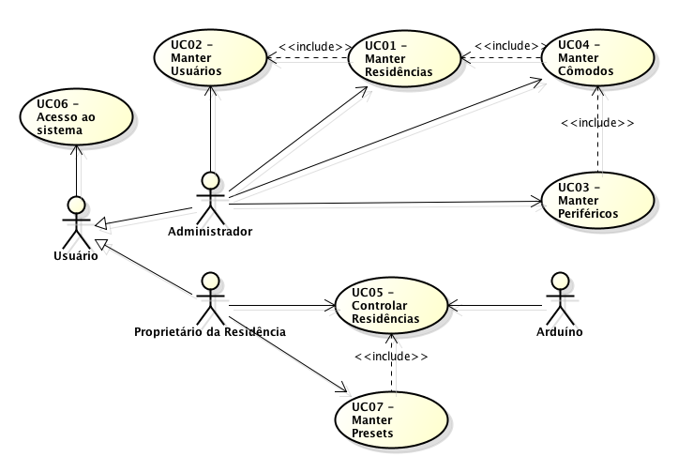
  - Diagrama de Classes
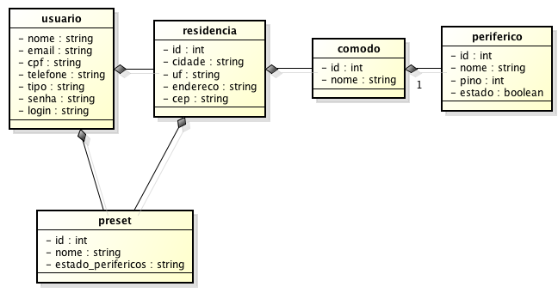
    - Descrição dos casos de uso
      - UC01 – Manter Residências
Este caso de uso é iniciado quando um usuário com papel de Administrador necessita gerenciar as residências de um determinado usuário. Será possivel incluir, excluir, e alterar residências. Este caso de uso permitirá o acesso ao UC04 – Manter Cômodos.
      - UC02 – Manter Usuários
Este caso de uso é iniciado quando um usuário com papel de Administrador realiza o login no sistema. Será possivel buscar, incluir, excluir, e alterar estes usuários. Este caso de uso permitirá o acesso ao UC01 – Manter Residências.
      - UC03 – Manter Periféricos
Este caso de uso é iniciado quando um usuário com papel de Administrador necessita gerenciar os periféricos de um cômodo. Será possivel incluir, excluir, e alterar os periféricos.
      - UC04 – Manter Cômodos
Este caso de uso é iniciado quando um usuário com papel de Administrador resolve gerenciar os cômodos de uma residência. Será possivel incluir, excluir, e alterar os comodos. Este caso de uso permitirá o acesso ao UC03 – Manter Periféricos.
      - UC05 – Controlar Residências
Este caso de uso é iniciado quando um usuário com papel de Proprietário de residências realiza o login no sistema. O usuário poderá alterar o estado de todos os periféricos préviamente cadastrados, em cada uma de suas residências. Este caso de uso permitirá o acesso ao UC07 – Cadastrar Presets.
      - UC06 – Acesso ao Sistema
Este caso de uso é iniciado quando um usuário com papel de Proprietário de residências realiza o login no sistema. O usuário poderá alterar o estado de todos os periféricos préviamente cadastrados, em cada uma de suas residências. Este caso de uso permitirá o acesso ao UC07 – Cadastrar Presets.
      - UC07 – Manter Presets
Este caso de uso é iniciado quando um usuário com papel de Proprietário resolve resolve gerenciar presets para suas residências. Será possivel visualizar uma listagem, incluir e excluir os presets.
- Documentação dO caso de uso UC01 - manter residências
  - Especificação do caso de uso
    - Objetivo
Esse caso de uso é responsável por manter o cadastro de residências. A manutenção do cadastro de residências consiste na inclusão, alteração, exclusão, consulta e detalhamento das informações.
    - Atores
Administradores do sistema
    - Pré-Condições
- O Ator deverá estar previamente autenticado e com permissão de acesso a esta funcionalidade;
- O ator seleciona a opção <Visualizar Usuário> na listagem de usuários descrita no <UC02 – Manter Usuários>
    - Fluxo Básico – Listar Residências
- O sistema apresenta uma lista de todas as residências cadastradas. [FA1] [FA2] [FA3] [FA4] [RNG04]
- Encerra caso de uso.

    - Fluxos Alternativos
- Cadastrar
No passo 2 do Fluxo Básico – Listar Residências seguintes passos:
- Os campos para cadastro estão descritos em [EN3]
- O ator informa os dados desejados e confirma a operação. [FA5] [E1]
- O sistema armazena os dados do cadastro; [E2]
- O sistema exibe a mensagem de sucesso “Residência criada com sucesso”;
- O sistema retorna para o passo 2 [Fluxo Básico – Listar Residências] do fluxo básico;
- Encerra Caso de uso.

- Editar
- O sistema identifica que foi selecionada opção de alteração;
- O sistema exibe os campos preenchidos; [FA5]
- Os campos de pesquisa estão descritos em [EN3].
- O sistema armazena os dados do cadastro; [E2]
- O sistema exibe a mensagem “Residência atualizada com sucesso”
- O sistema retorna para o passo 2 do Fluxo Básico – Listar Residências;
- Encerra Caso de uso.

- Excluir
No passo [1] ou [3] do Fluxo Básico – Listar Residências, caso o ator selecione a opção Excluir, o sistema devem ser executados os seguintes passos:
- O sistema exibe a mensagem “Tem certeza que deseja excluir este registro?” com opção de confirmação
- Caso positivo, o sistema executa o próximo passo;
- Caso negativo, o sistema retorna ao passo de onde foi chamado;
- O sistema apaga o registro [E2];
- O sistema exibe a mensagem “Residência excluída com sucesso”
- O sistema retorna para o passo 2 do Fluxo Básico – Listar Residências;

- Visualizar
No passo [1] ou [3] do Fluxo Básico – Listar Residências, caso o ator selecione a opção Visualizar, o sistema devem ser executados os seguintes passos:
- O sistema exibe os campos cadastrados da residência. [EN3]
- O sistema exibe a listagem dos cômodos previamente cadastrados para esta residência conforme o Fluxo Básico do <UC04 – Manter Cômodos>
- O sistema disponibiliza a opção <Voltar> e < Comodos>;
- Caso o ator selecione a opção <Voltar>, o sistema retorna a página anterior;
- Encerra Caso de uso.

- Cancelar
- O ator seleciona a opção Cancelar;
- O sistema remove da tela o formulário corrente;
    - Fluxos de Exceção
- Campo de preenchimento obrigatório
O sistema identifica que não foi preenchido algum campo obrigatório
- O sistema interrompe o fluxo de execução;
- O sistema exibe uma mensagem indicando os campos obrigatórios que não foram preenchidos;
- O sistema retorna ao fluxo que originou esta verificação, sem limpar os campos;

- Erro de Operação
O sistema identifica algum erro na operação:
- O sistema interrompe o fluxo de execução;
- O sistema exibe a mensagem “Ops ocorreu um erro, mas já estamos trabalhando nisso!”
- O sistema retorna ao fluxo que originou esta verificação;

    - Pontos de Extensão
Não se aplica.
    - Pós Condições
Não se aplica.
    - Entidades de Negócio
- Listagem de Residência
Item | Observação
Cidade | Campo texto, tamanho de 70 caracteres;
UF | Campo texto, tamanho de 2 caracteres;
Endereço | Campo texto, tamanho de 40 caracteres;
Cep | Campo texto, tamanho de 8 caracteres, formato: 99999-999;

- Cadastro de Residência
Item | Observação
Cidade | Campo de texto, tamanho de 255 caracteres, habilitado e obrigatório;
UF | Campo texto, tamanho de 2 caracteres, habilitado e obrigatório.
Endereço Completo | Campo texto, tamanho de 40 caracteres, habilitado e obrigatório;
Telefone | Campo texto, tamanho de 10 caracteres, habilitado e obrigatório, máscara (99) 9999-9999;
CEP | Campo texto, tamanho de 8 caracteres, habilitado e obrigatório,  máscara: 99999-999;

- Visualizar Residência
Item | Observação
Cidade | Campo texto, tamanho de 255 caracteres;
UF | Campo texto, tamanho de 14 caracteres, máscara: 999.999.999-99;
Endereço Completo | Campo texto, tamanho de 40 caracteres;
Telefone | Campo texto, tamanho de 10 caracteres, máscara (99) 9999-9999;
CEP | Campo alfanumérico, tamanho de 8 caracteres, Máscara 99.999-999

  - Mapa de Navegação
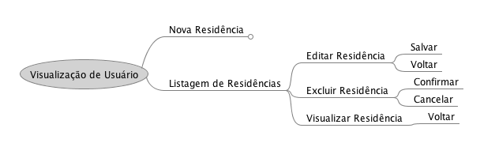
  - Protótipo Visual
    - Listar Residências
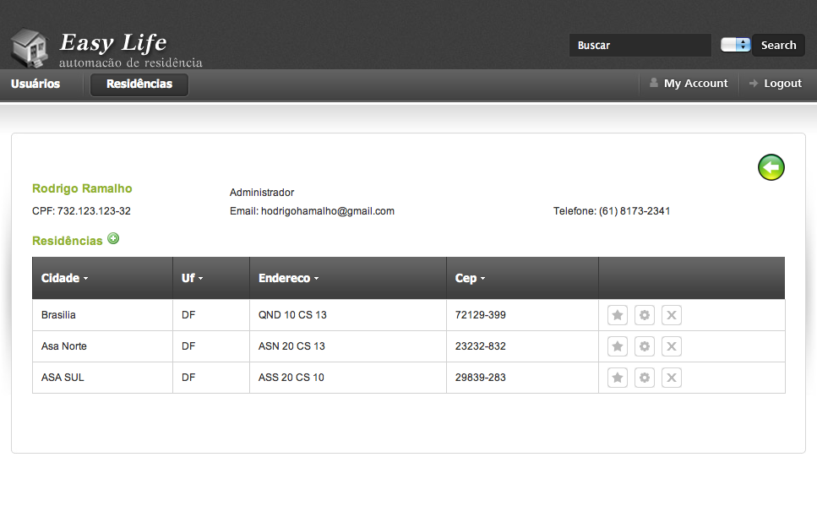
    - Cadastrar Residência
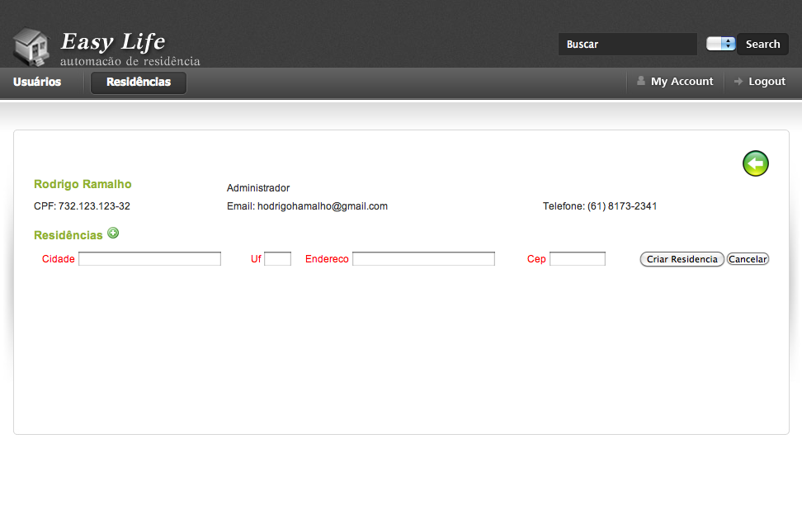
    - Editar Residência
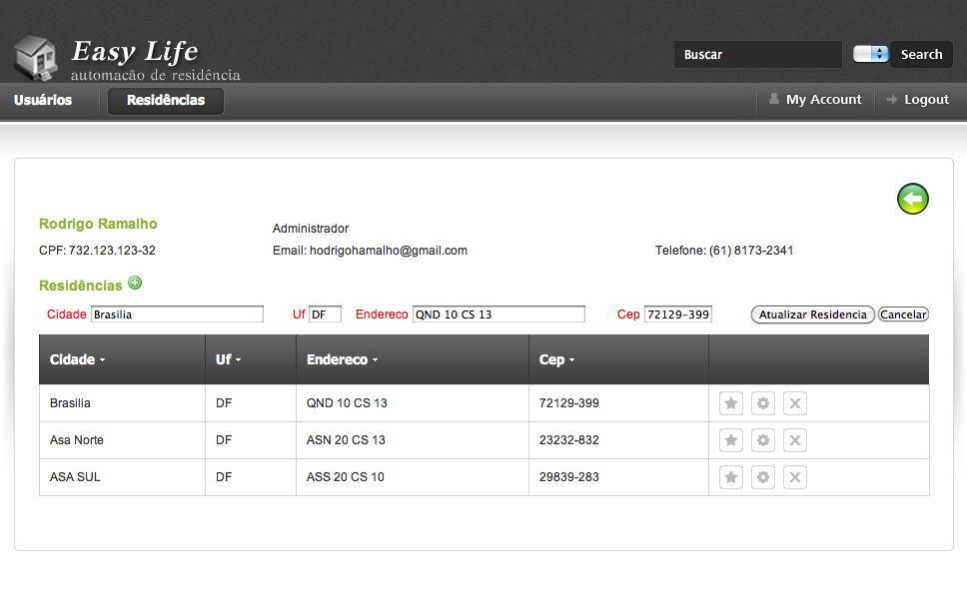
    - Excluir Residência
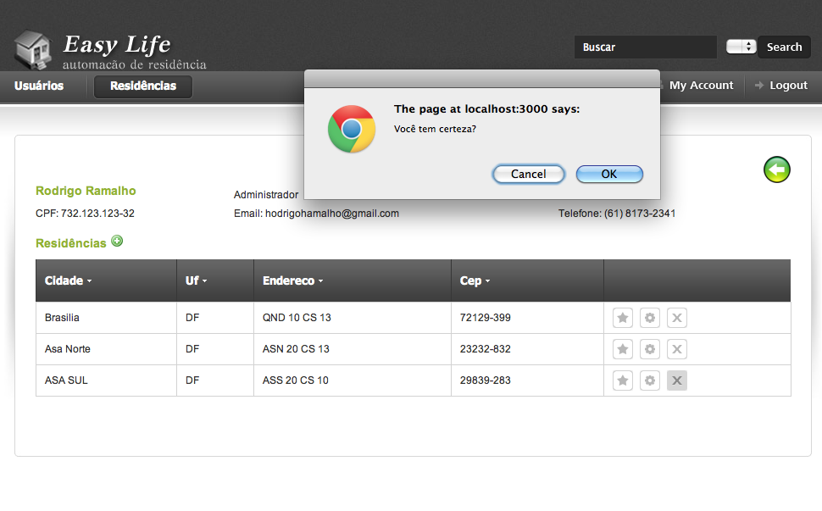
    - Visualizar Residência
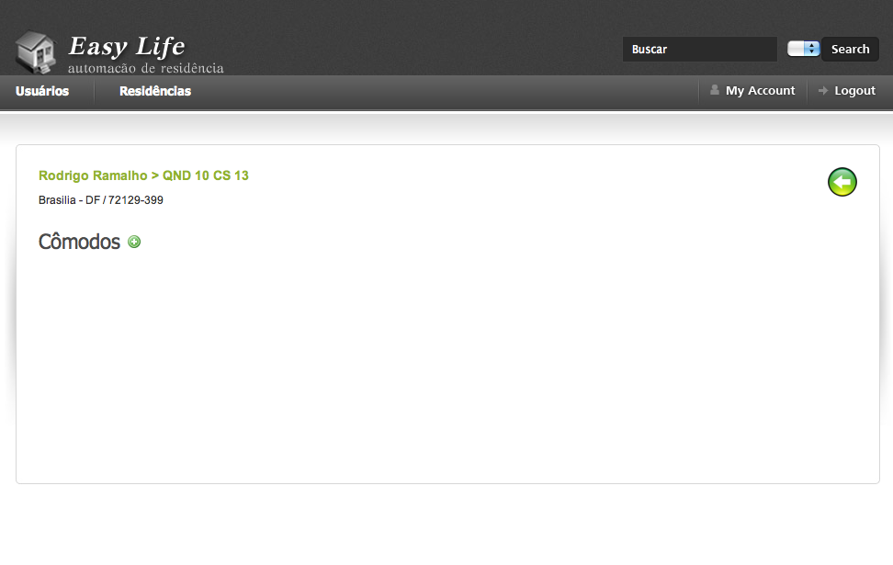
- Documentação dO caso de uso UC02 - manter Usuários
  - Especificação do caso de uso
    - Objetivo
Esse caso de uso é responsável por manter o cadastro dos usuários do sistema. A manutenção dos usuários consiste no cadastro, edição, exclusão, consulta e detalhamento das informações.
    - Atores
Administradores do sistema
    - Pré-Condições
O Ator deverá estar previamente autenticado e deve ser do tipo administrador;
    - Fluxo Básico – Listar Usuários
- O sistema apresenta uma lista de todos os usuários cadastrados, e os campos de pesquisa. [RNG01] [Error: Reference source not found] [Error: Reference source not found] [Error: Reference source not found] [Error: Reference source not found] [Error: Reference source not found]
- Encerra caso de uso.
    - Fluxos Alternativos
- Cadastrar
No passo [1] do fluxo básico, caso o ator selecione a opção Cadastrar, deve executar os seguintes passos:
- Os campos para cadastro estão descritos em [Error: Reference source not found]
- O ator informa os dados e confirma a operação. [FA5] [E2]
- O sistema armazena os dados do cadastro; [E3]
- O sistema exibe a mensagem “Usuário criado com sucesso”;
- O sistema retorna para o passo [2] do fluxo básico;
- Encerra Caso de uso.

- Editar
No passo [2] ou [6] do fluxo básico, caso o ator seleciona a opção Editar, deve executar os seguintes passos:
- O sistema exibe os campos preenchidos. [8.3]
- O ator altera os dados desejados e confirma a operação. [FA5][E2]
- O sistema altera as informações do usuário. [E3]
- O sistema exibe a mensagem “Usuário atualizado com sucesso”;
- O sistema retorna para o passo [2] do fluxo básico;

- Excluir
No passo [2] ou [6] do fluxo básico, caso o ator selecione a opção Excluir, o sistema devem ser executados os seguintes passos:
- O sistema exibe a mensagem “Você tem certeza que deseja excluir este registro?” com opção de confirmação
  - Caso positivo, o sistema executa o próximo passo;
  - Caso negativo, o sistema retorna ao passo de onde foi chamado;
- O sistema apaga o registro [E3];
- O sistema exibe a mensagem “Usuário excluído com sucesso”;
- O sistema retorna para o passo [2] do fluxo básico;

- Editar
No passo [2] ou [6] do fluxo básico, caso o ator selecione a opção Visualizar, devem ser executados os seguintes passos:
- O sistema exibe os campos previamente cadastrados. [8.4]
- O sistema exibe uma listagem das residências previamente cadastradas para este usuário conforme o Fluxo Básico do <UC01 – Manter Residências>
- O sistema disponibiliza a opção <Voltar> e a opção de <Cadastro de novas residências>;
  - Caso o ator seleciona a opção de <Cadastro de novas residências>, é iniciado o fluxo FA1 do <UC01 – Manter Residencias>
  - Caso o ator selecione a opção <Voltar>, o sistema retorna a página anterior;
- Encerra Caso de uso.

- Cancelar
- O ator seleciona a opção Cancelar;
- O sistema limpa todos os campos do formulário corrente, e volta ao fluxo anterior;
    - Fluxos de Exceção
- Nenhum Registro Encontrado
- O sistema não encontra a informação pesquisada
- O sistema interrompe o fluxo de execução;
- O sistema exibe a mensagem “Nenhum registro encontrado”;
- O sistema retorna ao passo [2] do fluxo básico;

- Campo de preenchimento obrigatório
O sistema identifica que não foi preenchido algum campo obrigatório
- O sistema interrompe o fluxo de execução;
- O sistema exibe uma mensagem indicando os campos obrigatórios que não foram preenchidos;
- O sistema retorna ao fluxo que originou esta verificação, sem limpar os campos;

- Erro de Operação
O sistema identifica algum erro na operação:
- O sistema interrompe o fluxo de execução;
- O sistema exibe a mensagem “Ops ocorreu um erro, mas já estamos trabalhando nisso!”
- O sistema retorna ao fluxo que originou esta verificação;

    - Pontos de Extensão
Não se aplica.
    - Pós Condições
Não se aplica.
    - Entidades de Negócio
- Pesquisa de Usuários
Item | Observação
Nome | Campo texto, tamanho de 255 de caracteres, habilitado e obrigatório;

- Listagem de Usuários
Item | Observação
Nome | Texto
Tipo de usuário | Texto, podendo ser Administrador ou Proprietário;
Email | Texto;
CPF | Texto, mascara: 999.999.999-99;
Telefone | Texto, máscara (99) 9999-9999;

- Cadastro de Usuário
Item | Observação
Nome | Campo texto, tamanho de 255 de caracteres, habilitado e obrigatório;
CPF | Campo texto, tamanho de 14 caracteres, habilitado, máscara: 999.999.999-99 e obrigatório;
Tipo de Usuário | Campo texto, tamanho de 40 caracteres, habilitado e obrigatório;
Email | Campo texto, tamanho de 100 caracteres, habilitado e obrigatório;
Telefone | Campo texto, tamanho de 10 caracteres, habilitado e obrigatório, máscara (99) 9999-9999;

- Visualizar Usuário
Item | Observação
Nome | Campo texto, tamanho de 255 de caracteres, desabilitado e obrigatório;
CPF | Campo texto, tamanho de 14 caracteres, desabilitado, máscara: 999.999.999-99;
Tipo de Usuário | Campo texto, tamanho de 40 caracteres, desabilitado;
Email | Campo texto, tamanho de 100 caracteres, desabilitado;
Telefone | Campo texto, tamanho de 10 caracteres, desabilitado, máscara (99) 9999-9999;

  - Mapa de Navegação
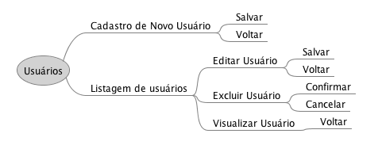
  - Protótipo Visual
    - Listar Usuários

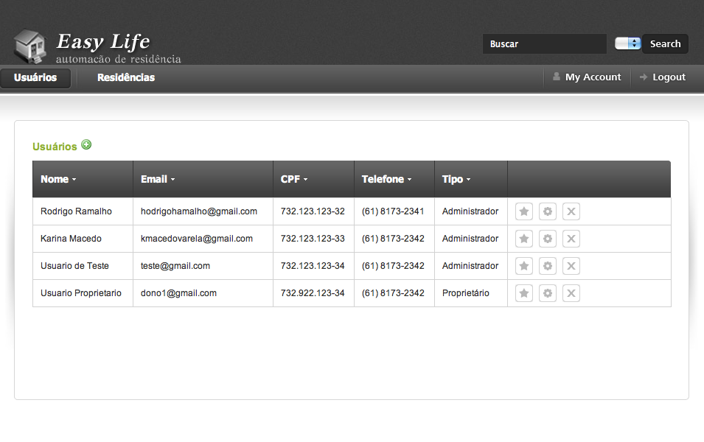
    - Cadastrar Usuário
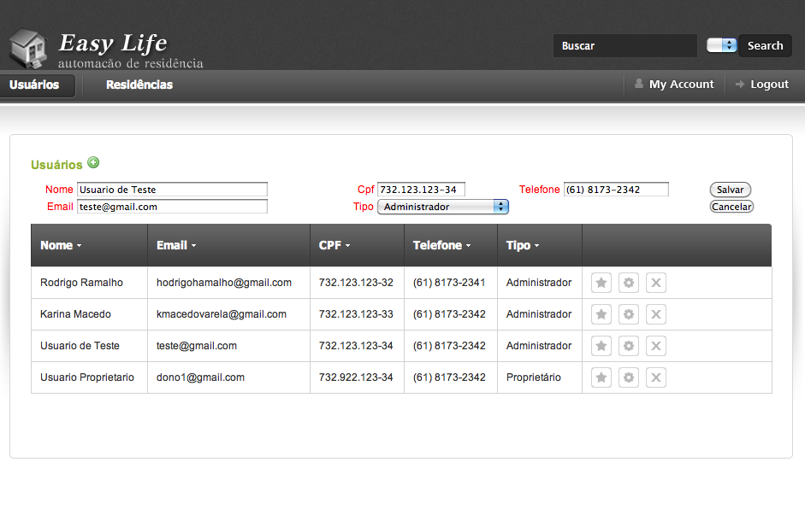

Editar Usuário
Excluir Usuário
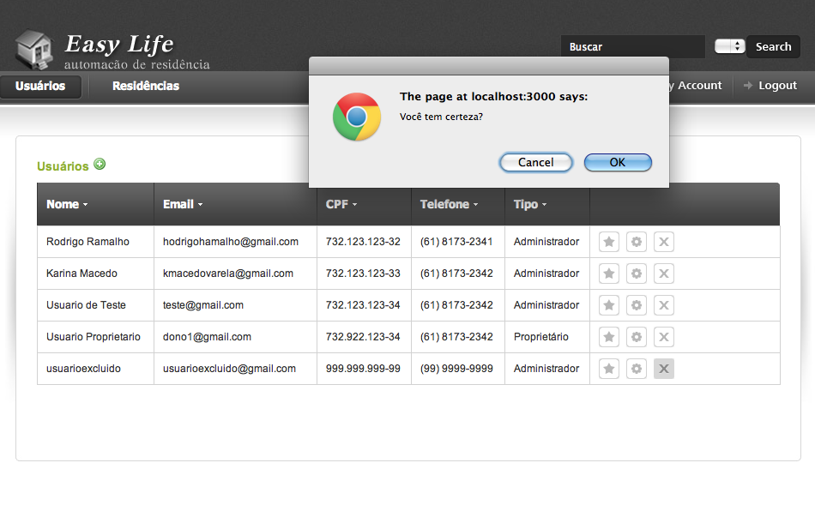
    - Visualizar Usuário
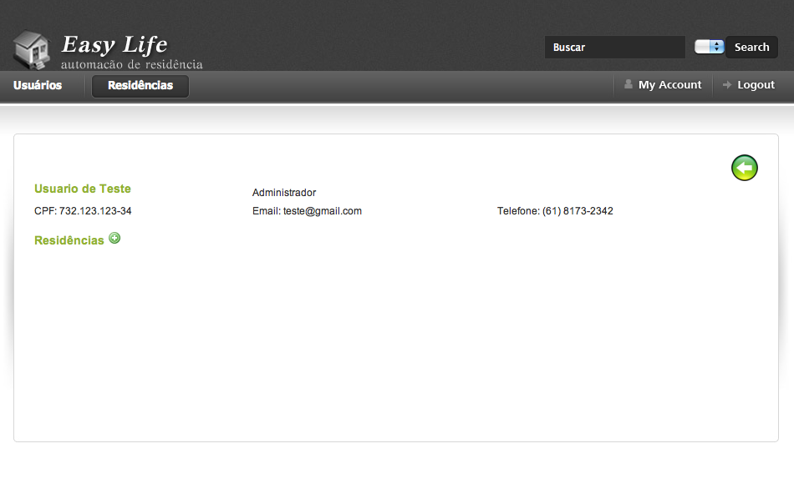
- Documentação do caso de uso uc03 - manter Periféricos
  - Especificação do caso de uso
    - Objetivo
Esse caso de uso é responsável por manter o cadastro dos periféricos que serão controlados pelo sistema. A manutenção dos periféricos consiste no cadastro, edição, exclusão, consulta e detalhamento das informações.
    - Atores
Administradores do Sistema
    - Pré-Condições
- O Ator deverá estar previamente autenticado e com permissão de acesso a esta funcionalidade;
- Deve existir pelo menos uma residência cadastrada
    - Fluxo Básico – Listar Periféricos
- O ator seleciona a opção <Periférico> durante o cadastro ou alteração de um cômodo no <UC04 – Manter Cômodos>;
- O sistema apresenta uma lista dos periféricos cadastrados para aquele cômodo de acordo com as informações complementares [8.1].
- O sistema apresenta as opções para cada periférico cadastrado [FA2] [FA3] [FA4];
- Encerra caso de uso.
    - Fluxos Alternativos
- Cadastrar
No passo [3] do fluxo básico, caso o ator selecione a opção Cadastrar, deve executar os seguintes passos:
- Os campos para cadastro estão descritos em [8.1]
- O ator informa os dados desejados e confirma a operação. [FA5] [E1]
- O sistema armazena os dados do cadastro; [E2]
- O sistema exibe a mensagem “Periférico criado com sucesso”;
- O sistema retorna para o passo [2] do fluxo básico;
- Encerra Caso de uso.

- Editar
No passo [3] do fluxo básico, caso o ator selecione a opção Editar, deve executar os seguintes passos:
- O sistema exibe os campos preenchidos. [8.2]
- O ator altera os dados desejados e confirma a operação. [FA5][E1]
- O sistema altera as informações do usuário. [E2]
- O sistema exibe a mensagem “Periférico atualizado com sucesso”;
- O sistema retorna para o passo [2] do fluxo básico;

- Excluir
No passo [3] do fluxo básico, caso o ator selecione a opção Excluir, o sistema devem ser executados os seguintes passos:
- O sistema exibe a mensagem “Você tem certeza que deseja excluir este registro?” com opção de confirmação
- Caso positivo, o sistema executa o próximo passo;
- Caso negativo, o sistema retorna ao passo de onde foi chamado;
- O sistema apaga o registro [E2];
- O sistema exibe a mensagem “Periférico excluído com sucesso”
- O sistema retorna para o passo [3] do fluxo básico;

- Visualizar
No passo [3] do fluxo básico, caso o ator selecione a opção Visualizar, devem ser executados os seguintes passos:
- O sistema exibe os campos preenchidos. [Error: Reference source not found]
- O sistema disponibiliza a opção <Voltar>;
- Caso o ator selecione a opção <Voltar>, o sistema retorna a página anterior;
- Encerra Caso de uso.

- Cancelar
- O ator seleciona a opção Cancelar;
- O sistema remove da tela o formulário corrente;
- O sistema retorna ao passo 2 do fluxo [2] do fluxo básico;

    - Fluxos de Exceção
- Campo de preenchimento obrigatório
O sistema identifica que não foi preenchido algum campo obrigatório
- O sistema interrompe o fluxo de execução;
- O sistema exibe uma mensagem indicando os campos obrigatórios que não foram preenchidos;
- O sistema retorna ao fluxo que originou esta verificação, sem limpar os campos;

- Erro de Operação
O sistema identifica algum erro na operação:
- O sistema interrompe o fluxo de execução;
- O sistema exibe a mensagem “Ops ocorreu um erro, mas já estamos trabalhando nisso!”
- O sistema retorna ao fluxo que originou esta verificação;

    - Pontos de Extensão
UC01 – Manter Residências
    - Pós Condições
Não se aplica.
    - Entidades de Negócio
Item | Observação
Nome | Texto, tamanho de 255 caracteres
Pino | Texto, tamanho de 2 caracteres
- Listagem de Periféricos

- Cadastro de Periférico
Item | Observação
Pino | Campo inteiro, tamanho de 2 de caracteres, habilitado e obrigatório;
Nome | Campo texto, tamanho de 255 de caracteres, habilitado e obrigatório;

- Visualizar Periférico
Item | Observação
Pino | Campo inteiro, tamanho de 2 de caracteres, desabilitado;
Nome | Campo texto, tamanho de 255 de caracteres, desabilitado;

  - Mapa de Navegação
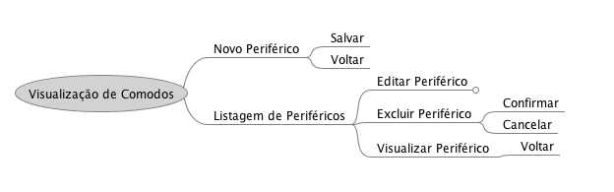
  - Protótipo Visual
    - Listar
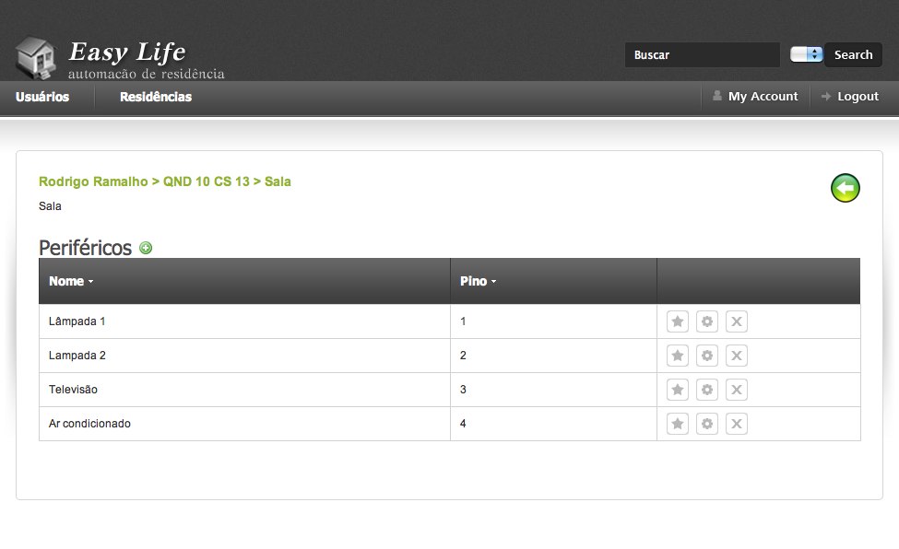
    - Cadastrar
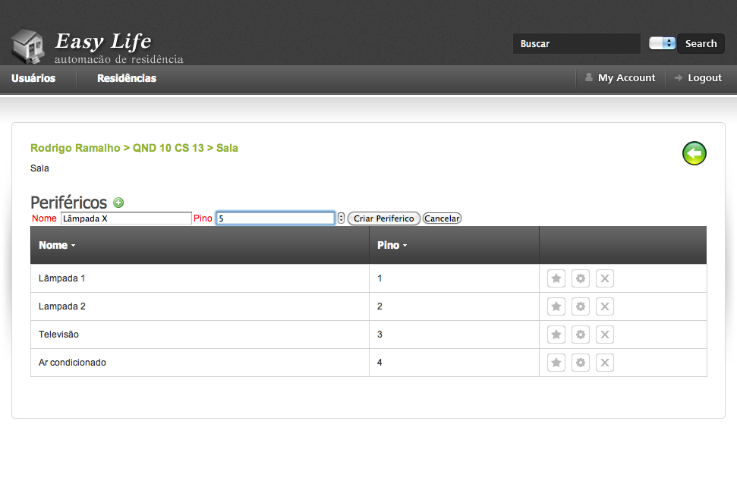
    - Editar
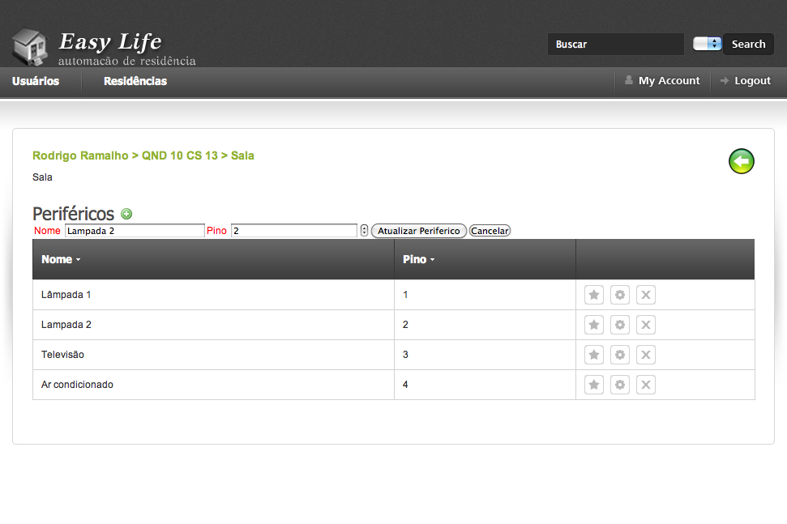
    - Excluir
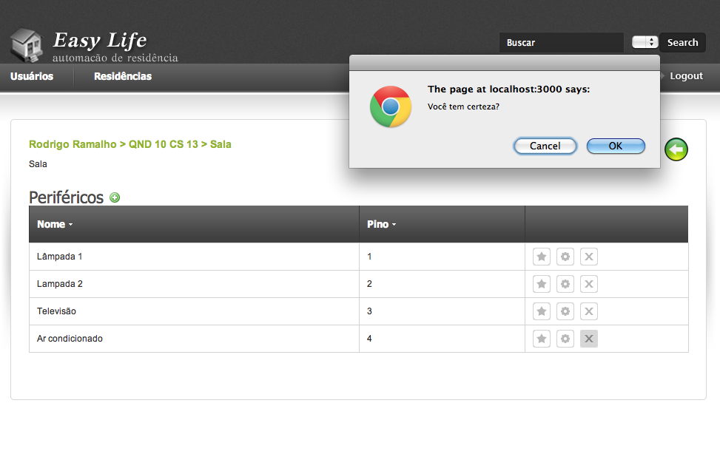
- Documentação dO caso de uso UC04 - manter Cômodos
  - Especificação do caso de uso
    - Objetivo
Esse caso de uso é responsável por manter o cadastro de cômodos. A manutenção do cadastro de cômodos consiste na inclusão, alteração, exclusão, consulta e detalhamento das informações.
    - Atores
Administradores do sistema
    - Pré-Condições
- O Ator deverá estar previamente autenticado e com permissão de acesso a esta funcionalidade;
- Deve existir pelo menos uma residência cadastrada.
    - Fluxo Básico – Listar Cômodos
- O ator seleciona a opção <Visualizar Residência> na listagem de residências descrita no <UC01 – Manter Residência>;
- O sistema apresenta uma lista de todos os cômodos cadastrados. [Error: Reference source not found] [Error: Reference source not found] [Error: Reference source not found] [Error: Reference source not found]
- Encerra caso de uso.
    - Fluxos Alternativos
- Cadastrar
No passo [1] do fluxo básico, caso o ator selecione a opção Cadastrar, deve executar os seguintes passos:
- Os campos para cadastro estão descritos em [Error: Reference source not found]
- O ator informa os dados e confirma a operação. [Error: Reference source not found] [E1]
- O sistema armazena os dados do cadastro; [E2]
- O sistema exibe a mensagem “Cômodo criado com sucesso”;
- O sistema retorna para o passo [1] do fluxo básico;
- Encerra Caso de uso.

- Editar
No passo [1] do fluxo básico, caso o ator selecione a opção Editar, deve executar os seguintes passos:
- O sistema exibe os campos preenchidos; [Error: Reference source not found] [FA5]
- O sistema armazena os dados do cadastro; [E2]
- O sistema exibe a mensagem “Comodo atualizado com sucesso”
- O sistema retorna para o passo [1] do fluxo básico;
- Encerra Caso de uso.

- Excluir
No passo [1] ou [3] do fluxo básico, caso o ator selecione a opção Excluir, o sistema devem ser executados os seguintes passos:
- O sistema exibe a mensagem “Você tem certeza que deseja excluir este registro?”, com opção de confirmação
- Caso positivo, o sistema executa o próximo passo;
- Caso negativo, o sistema retorna ao passo de onde foi chamado;
- O sistema apaga o registro [E2];
- O sistema exibe a mensagem “Cômodo excluído com sucesso”
- O sistema retorna para o passo [1] do fluxo básico;

- Visualizar
No passo [1] ou [3] do fluxo básico, caso o ator selecione a opção Visualizar, devem ser executados os seguintes passos:
- O sistema exibe os campos cadastrados do cômodo. [Error: Reference source not found]
- O sistema exibe uma listagem dos periféricos previamente cad astrados para este cômodo conforme o Fluxo Básico do <UC03 – Manter Periféricos>
- O sistema disponibiliza a opção <Voltar> e <Cadastrar Periféricos>;
- Caso o ator selecione a opção <Voltar>, o sistema retorna a página anterior;
- Caso o ator selecione a opção de <Cadastro de Periféricos>, inicia-se o fluxo alternativo [FA1] do UC03 – Manter Periféricos
- Encerra Caso de uso.

- Cancelar
- O ator seleciona a opção Cancelar;
- O sistema remove da tela o formulário corrente;
    - Fluxos de Exceção
- Campo de preenchimento obrigatório
O sistema identifica que não foi preenchido algum campo obrigatório
- O sistema interrompe o fluxo de execução;
- O sistema exibe uma mensagem indicando os campos obrigatórios que não foram preenchidos;
- O sistema retorna ao fluxo que originou esta verificação, sem limpar os campos;

- Erro de Operação
O sistema identifica algum erro na operação:
- O sistema interrompe o fluxo de execução;
- O sistema exibe a mensagem “Ops ocorreu um erro, mas já estamos trabalhando nisso!”
- O sistema retorna ao fluxo que originou esta verificação;

    - Pontos de Extensão
Não se aplica.
    - Pós Condições
Não se aplica.

    - Entidades de Negócio
- Listagem de Cômodos
Item | Observação
Nome | Campo texto, tamanho de 255 caracteres;

- Cadastro de Cômodos
Item | Observação
Nome | Campo de texto, tamanho de 255 caracteres, habilitado e obrigatório;

- Visualizar Cômodos
Item | Observação
Nome | Campo texto, tamanho de 255 caracteres;

  - Mapa de Navegação
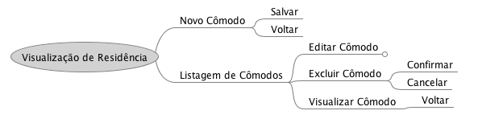

  - Protótipo Visual
    - Listar Cômodos
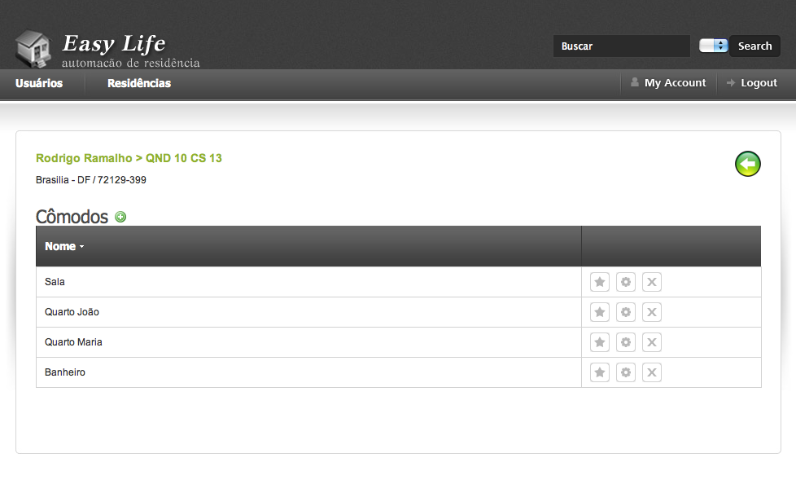
    - Cadastrar Cômodos
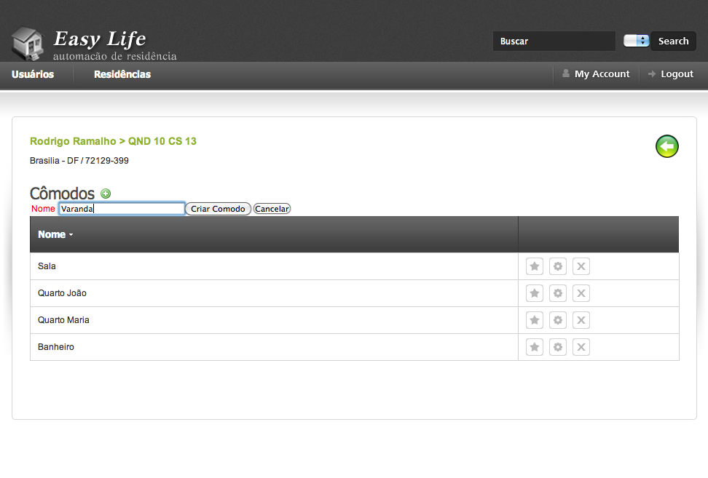
    - Editar Cômodos
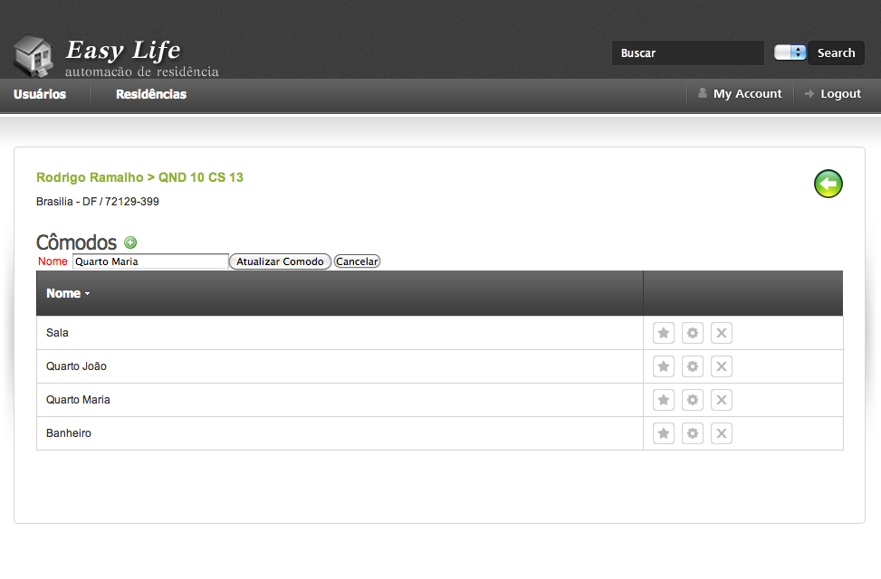
    - Excluir Cômodos
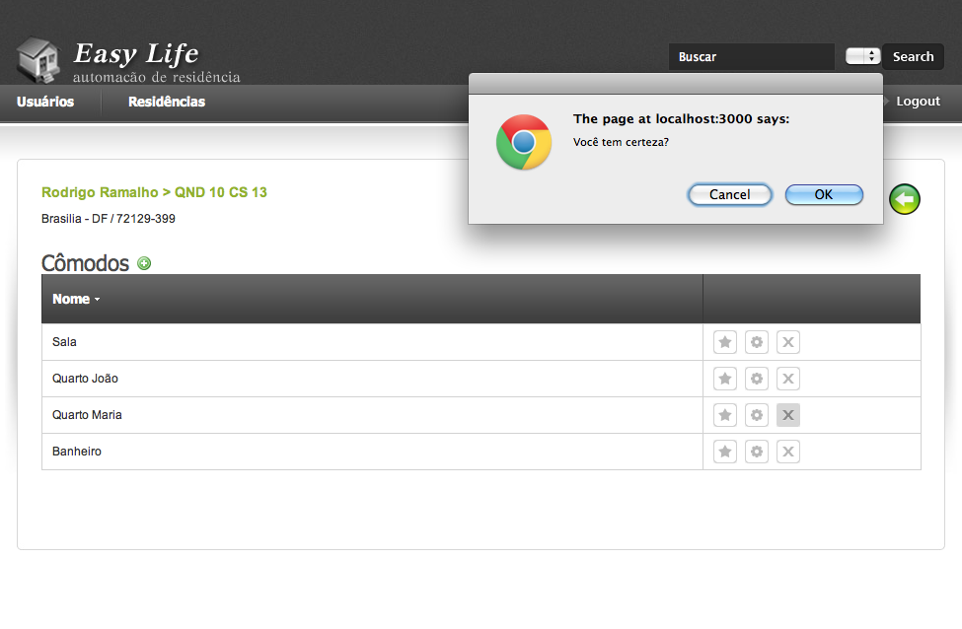
    - Visualizar Cômodos
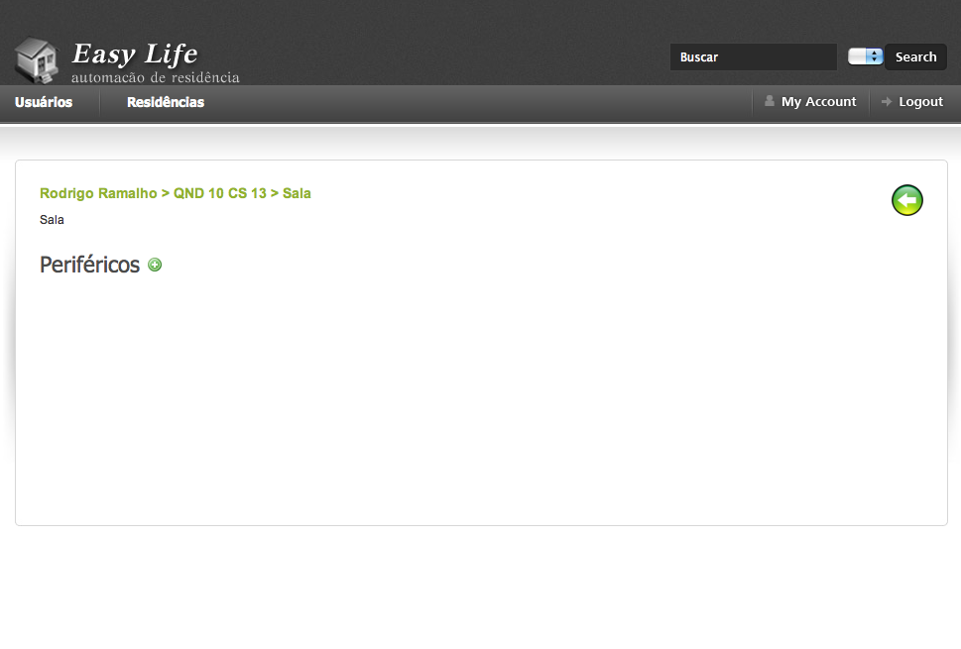

- Documentação dO caso de uso UC05 – Controlar residência
  - Especificação do caso de uso
    - Objetivo
Este caso de uso permitirá que o usuário tenha uma visão geral e o controle dos periféricos automatizados em suas residências.
    - Atores
Proprietários de Residências.
    - Pré-Condições
- O usuário deve ter sido previamente autenticado pelo sistema.
- O usuário deve ter no mínimo um periférico cadastrado em um comodo de uma residência.
    - Fluxo Básico
- O sistema exibe uma listagem dos cômodos e seus respectivos periféricos [RNG05][EN1]
- Encerra caso de uso.
    - Fluxos Alternativos
- Cadastrar
No passo [1] do fluxo básico, caso o ator selecione a opção Cadastrar, deve executar os seguintes passos:
- Os campos para cadastro estão descritos em [Error: Reference source not found]
- O ator informa os dados e confirma a operação. [Error: Reference source not found] [E1]
- O sistema armazena os dados do cadastro; [E2]
- O sistema exibe a mensagem “Cômodo criado com sucesso”;
- O sistema retorna para o passo [1] do fluxo básico;
Encerra Caso de us

- Documentação dO caso de uso UC06 – Acesso ao sistema
  - Especificação do caso de uso
    - Objetivo
Este caso de uso permitirá ao usuário acessar funcionalidades restritas do sistema, realizando login e logoff
    - Atores
Propriétario de residências e Administradores
    - Pré-Condições
O usuário deve estar cadastrado no sistema.
    - Fluxo Básico
- O ator seleciona a opção de login
- O sistema apresenta os campos para realizar o login
- O ator informa os dados informador e seleciona a opçao de login [E1]
- O sistema rediciona para determinado caso de uso dependendo das permissões do ator:
- Caso o ator possua permissões de administrador, o sistema inicia fluxo básico do caso de uso <UC02 - Manter Usuarios>,
- Caso o ator possua permissões de proprietário, o sistema inicia fluxo básico do caso de uso < UC05 – Controlar Residências >
    - Fluxos Alternativos
- Realizar Logoff
- O ator seleciona a opção de logoff
- O sistema redireciona o ator para a pagina inicial do sistema
    - Fluxos de Exceção
- Campos obrigatórios
O sistema identifica que não foi preenchido algum campo obrigatório
- O sistema interrompe o fluxo de execução;
- O sistema exibe uma mensagem indicando os campos obrigatórios que não foram preenchidos;
- O sistema retorna ao fluxo que originou esta verificação, sem limpar os campos;

- Erro de Operação
O sistema identifica algum erro na operação:
- O sistema interrompe o fluxo de execução;
- O sistema exibe a mensagem “Ops ocorreu um erro, mas já estamos trabalhando nisso!”
- O sistema retorna ao fluxo que originou esta verificação;

  - Mapa de Navegação
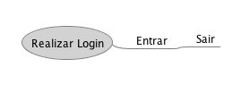
  - Protótipo Visual
    - Realizar Login
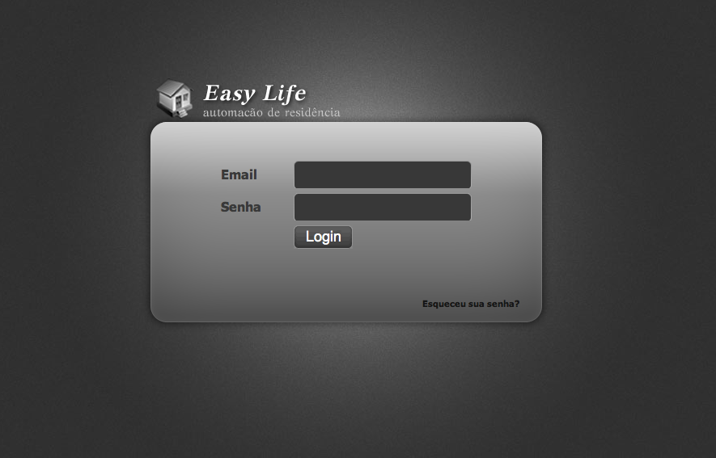

- Documentação dO caso de uso UC07 - manter presets
  - Especificação do caso de uso
    - Objetivo
Esse caso de uso é responsável por manter o cadastro de presets. A manutenção do cadastro de prests consiste na visualização, inclusão e exclusão das informações.
    - Atores
Proprietários de residências.
    - Pré-Condições
- O Ator deverá estar previamente autenticado e com permissão de acesso a esta funcionalidade;
- Deve existir pelo menos uma residência, com cômodos e periféricos cadastrada.
    - Fluxo Básico – Listar Presets
- O sistema exibe uma listagem de todos os presets cadastrados; [EN1][FA1] [FA2]
- Encerra caso de uso.
    - Fluxos Alternativos
- Cadastrar
No passo [1] do fluxo básico, caso o ator selecione a opção Cadastrar, deve executar os seguintes passos:
- Os campos para cadastro estão descritos em [EN2]
- O ator informa os dados e confirma a operação. [FA4] [E1]
- O sistema armazena os dados do cadastro; [E2]
- O sistema exibe a mensagem de sucesso “Preset cadastrado com sucesso“ ;
- O sistema retorna para o passo [1] do fluxo básico;
- Encerra Caso de uso.

- Excluir
No passo [1] do fluxo básico, caso o ator selecione a opção Excluir, o sistema devem ser executados os seguintes passos:
- O sistema exibe a mensagem “Você tem certeza que deseja excluir este registro” com opção de confirmação. [FA4]
- O sistema apaga o registro [E2];
- O sistema exibe a mensagem de sucesso “Preset excluído com sucesso”
- O sistema retorna para o passo [1] do fluxo básico;

- Visualizar
No passo [1] do fluxo básico, caso o ator selecione um preset, devem ser executados os seguintes passos:
//TODO
- Cancelar
- O ator seleciona a opção Cancelar;
- O sistema volta ao passo anterior;

    - Fluxos de Exceção
- Campo de preenchimento obrigatório
O sistema identifica que não foi preenchido algum campo obrigatório
- O sistema interrompe o fluxo de execução;
- O sistema exibe uma mensagem indicando os campos obrigatórios que não foram preenchidos;
- O sistema retorna ao fluxo que originou esta verificação, sem limpar os campos;

- Erro de Operação
O sistema identifica algum erro na operação:
- O sistema interrompe o fluxo de execução;
- O sistema exibe a mensagem “Ops ocorreu um erro, mas já estamos trabalhando nisso!”
- O sistema retorna ao fluxo que originou esta verificação;

    - Pontos de Extensão
Não se aplica.
    - Pós Condições
Não se aplica.
    - Entidades de Negócio
- Listagem de Presets
Item | Observação
Nome | Campo texto, tamanho de 255 caracteres;

- Cadastro de Preset
Item | Observação
Nome | Campo de texto, tamanho de 255 caracteres, habilitado e obrigatório;

- Visualizar Preset

- Bibliografia
Acessado dia 26 de maio de 2011
- http://arduinobrasil.blogspot.com/2010/03/conectando-xbee-ao-arduino.html
- http://www.rogercom.com/ZigBee/ZigBee.htm
- http://en.wikipedia.org/wiki/IEEE_802.15.4-2003
- http://www.rubyonrails.pro.br/
- http://www.hardware.com.br/artigos/arduino/
Acessado dia 29 de maio de 2011
- http://www.aureside.org.br/imprensa/default.asp?file=10.asp

- > Visão de implementação
O sistema foi implementado na linguagem Ruby com o framework Rails. Foi utilizado o microcontrolador arduino, e o módulo xbee para comunicação entre o servidor e o microcontrolador.
O Ruby on Rails é um webframework, que tem como um dos maiores benefícios o aumento da produtividade.
O Rails fornece uma gerência simples e eficiente de suas dependências (gemas) e necessita de poucas configurações para permitir que o desenvolvedor de fato comece o trabalho que importa: a codificação do sistema.
Possui também um esquema de migrações que gerencia todas as alterações feitas nos banco de dados, provendo um maior controle e segurança nas evoluções tanto no ambiente de teste e desenvolvimento, quanto no ambiente em produção.
Os projetos em Rails são padrão MVC (modelos, controladores e telas) e possuem uma mesma estrutura de pastas. Assim, quando combinados com um testes unitários, além de altamente manutenível, torna o ambiente de desenvolvimento bastante seguro, confiável e não suscetível a erros.
Já para a comunicação, foi utilizado Zigbee que é um protocolo de redes WPAN (Wireless Personal Área Network), com baixo consumo de energia, baixo custo, segurança, e confiabilidade.
Como eletrônica não é um assunto tão trivial para alunos de computação, optou-se pelo uso da arduino, um micro-controlador que realiza a interação entre computador e elementos do mundo físico. A arduino simplifica o processo de trabalho com microcontroladores, alocando os detalhes confusos e complexos da programação desses componentes, em um pacote pronto.
Todos os elementos citados acima são open source e não exigem a compra de licenças e semelhantes.

- Apêndice a – Descrição do problema
  - Descrição do Problema
O problema de | Controle descentralizado dos periféricos da residência
Afeta | Gerência dos periféricos; Conforto; Custo com energia;
Cujo impacto é | Dificuldade em gerenciar os periféricos da residência, tendo em vista que para ter uma visão de todos os equipamentos que estão ligados ou desligados é necessário estar presente em cada cômodo.  Desconforto de ter que se direcionar ao interruptor do respectivo cômodo para alterar seu estado.  Aumento do gasto de energia devido ao controle manual e ineficiente.
Uma boa solução seria | Centralizar o controle dos periféricos da residência, trazendo em uma interface única a visualização de todos os cômodos, periféricos e seus respectivos estados.

O problema de | Necessidade de estar presente para alterar o estado de um periférico
Afeta | Conforto;
Cujo impacto é | Ter que se deslocar fisicamente para o cômodo em questão, ,toda vez que for necessário alterar o estado de algum periférico.
Uma boa solução seria | Centralizar o controle dos periféricos da residência, trazendo em uma interface única a visualização de todos os cômodos, periféricos e seus respectivos estados, permitindo assim que o proprietário possa gerenciar sua residência automaticamente, tornando possível, por exemplo, apagar as luzes que seus filhos deixaram ligado ao sair para escola.

  - Interessados
Construtoras: Empresas que desejam um serviço de automação de residências barato para oferecer aos seus clientes juntamente com seus serviço.
Moradores: Pessoas que desejam melhorar seu dia-a-dia,e que anseiam por mais facilidades dentro de sua residência.
  - Necessidades dos interessados
Interessado | Necessidade
Moradores | Não permitir que outras pessoas gerenciem sua residência.
Moradores | Controlar remotamente cada periférico (lâmpada, tomada, etc) de sua residência
Moradores | Saber o estado (ligado ou desligado) de cada periférico
Moradores | Ter uma visão geral de todos os cômodos da residência e seus respectivos periféricos.
Moradores | Ter uma visão geral de todas as residências automatizadas.
Moradores | Criar condições padrões (presets) para serem utilizadas em determinados momentos do dia ou fases do ano.
Moradores | Ter uma visão geral de todos os presets cadastrados.
Moradores | Agendar preset.

  - Características do Sistema
Características | Descrição
Efetuar Login | Esta característica permitirá ao usuário ter acesso a funcionalidades restritas do sistema.
Controlar Residência | Esta característica permitirá ao usuário ter o controle dos periféricos automatizados de todas as residências cadastradas do usuário
Visualizar periféricos | Esta característica permitirá ao usuário a visualização do estado de cada periférico (ligado ou desligado)
Visualizar Residência | Esta característica permitirá ao usuário a visualização geral dos cômodos e presets de uma residência
Gerenciar Presets | Esta característica permitirá ao usuário a criação ou exclusão de presets
Agendar Preset | Esta característica permitirá ao usuário o agendamento dos presets cadastrados

  - Requisitos não funcionais
- Portabilidade
O sistema deve funcionar em qualquer sistema operacional que possua acesso a internet e tenha um dos seguintes browsers funcionando: Internet Explorer 7 ou superior, Google Chrome, Firefox 3 ou superior e Safari.

- Segurança
Nenhum usuário não autenticado e devidamente autorizado conseguirá acessar as funcionalidades do sistema, salvo o login.
Cada proprietário possuirá acesso apenas as suas residências.

- Manutenibilidade
O sistema deve ser implementado em camadas, apresentando pelo menos as camadas de modelo, visão e controle (MVC). Toda funcionalidade deve conter seu respectivo teste unitário.

- Interoperabilidade
As principais funcionalidades do sistema serão Web Services que acessados via restful, devolvendo seus objetos no formato Javascript Object (Json), com o objetivo de serem consumidos por outras aplicações.

  - Ambiente de Operação
Descrição do Ambiente | O sistema será acessado via Web respeitando os seguintes browsers: Internet Explorer 7 ou superior, Firefox 3 ou superior, Google Chrome ou Safari.
Número de Usuários | 500 Acessos diários.
Acessos Simultâneos | 100 usuários.
Computadores | Computador com um dongle USB conectado e acesso a internet. Memória mínima de 512mb e com um clock de 1500MHz. Entrada USB 2.0. HD de no mínimo 20GB.
Internet | Pelo menos 1Mb/s.

- Apendice b – regras de negócio
RNG01 - A lista de usuários deve ser apresentada ordenado pelo nome e em ordem crescente.
RNG03 – Os cômodos e presets listados devem ser por padrão referentes a primeira residência cadastrada do usuário.
RNG04 – O sistema deve listar apenas as residências relacionada ao usuário logado.
RNG05 – Caso o usuário possua mais de uma residência cadastrada, o sistema deve apresentar a listagem dos comodos e periféricos referentes a primeira residência cadastrada.

